**学案8　习题课：电场能的性质**

[目标定位] 1.理解电势能、电势差、电势、等势面的概念.2.能求解电场力做的功和电场中的电势.3.掌握匀强电场中电势差与电场强度的关系．

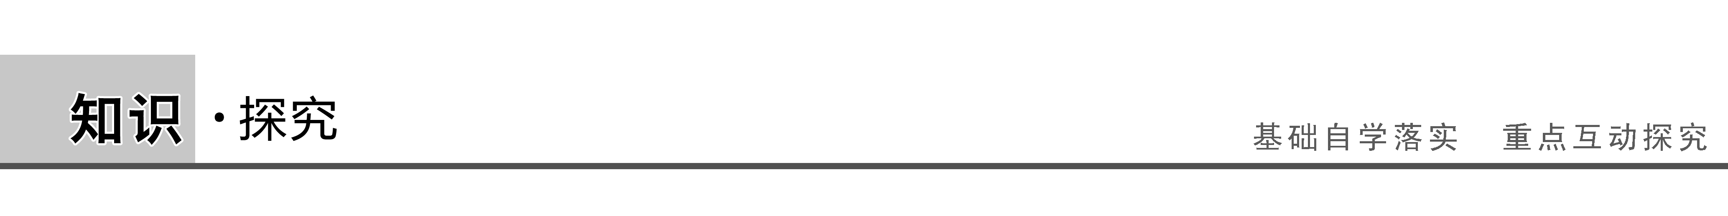

一、电势、电势能、电场力做功的综合分析

计算电场力做功的方法，常见的有以下几种：

(1)利用电场力做功与电势能的关系求解，

*WAB*＝*E*p*A*－*E*p*B*.

(2)利用*W*＝*Fd*求解，此公式只适用于匀强电场．

(3)利用公式*WAB*＝*qUAB*求解．

(4)利用动能定理求解．

例1　如图1所示，光滑绝缘细杆竖直放置，它与以正点电荷*Q*为圆心的某圆交于*B*、*C*两点，质量为*m*、带电荷量－*q*的有孔小球从杆上*A*点无初速度下滑，已知*q*≪*Q*，*AB*＝*h*，小球滑到*B*点时的速度大小为.求小球由*A*到*B*的过程中静电力做的功及*A*、*B*两点间的电势差．

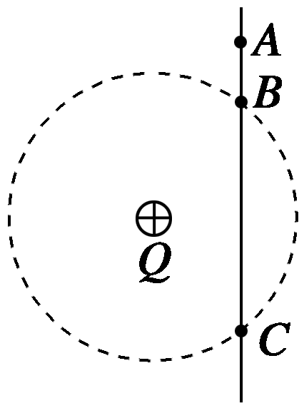

图1

解析　因为*Q*是正点电荷，所以以*Q*为圆心的圆面是一个等势面，这是一个重要的隐含条件，由*A*到*B*过程中静电力是变力，所以不能直接用*W*＝*Fx*来解，只能考虑应用功能关系求解．

因为杆是光滑的，所以小球从*A*到*B*过程中只有两个力做功：静电力做功*W*和重力做功*mgh*，由动能定理得：

*W*＋*mgh*＝*mv*代入已知条件*vB*＝得

静电力做功*W*＝*m*·3*gh*－*mgh*＝*mgh*

*U*＝＝

由于*φA*＜*φB*，所以*UAB*＝－.

答案　*mgh*　－

二、电场线、等势面和运动轨迹等方面的综合

1．已知等势面的形状分布，根据电场线与等势面相互垂直可以绘制电场线．

2．由电场线和等差等势面的疏密，可以比较电场强度大小，从而确定电场力或者加速度的大小．

3．由电荷的运动轨迹可以判断电荷受力方向；由力和速度方向的关系确定电场力做功的正负，从而判断电势能和动能的变化情况．

例2　如图2所示，*O*是一固定的点电荷，虚线是该点电荷产生的电场中的三条等势线，正点电荷*q*在仅受电场力的作用下沿实线所示的轨迹从*a*处运动到*b*处，然后又运动到*c*处．由此可知(　　)

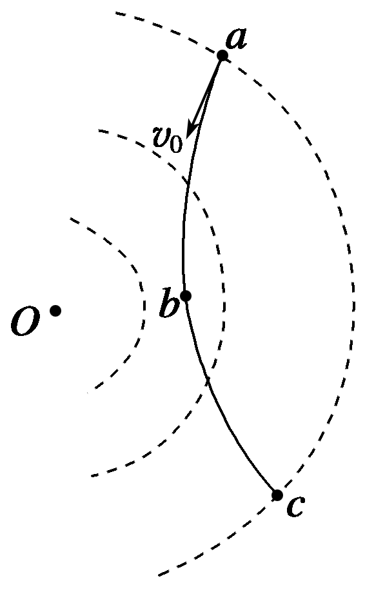

图2

A．*O*为负电荷

B．在整个过程中*q*的电势能先变小后变大

C．在整个过程中*q*的加速度先变大后变小

D．在整个过程中，电场力做功为零

解析　由运动轨迹分析可知*q*受到库仑斥力的作用，*O*点的点电荷应为正电荷，A错．从*a*到*b*的过程*q*受到逐渐变大的库仑斥力，速度逐渐减小，加速度增大，电势能逐渐增大；而从*b*到*c*的过程*q*受到逐渐变小的库仑斥力，速度逐渐增大，加速度减小，电势能逐渐减小，B错，C对．由于*a*、*c*两点在同一等势面上，整个过程中，电场力不做功，D对．

答案　CD

三、等分法确定等势点(等势线)

根据“匀强电场中，任意方向上，平行且相等的两个线段之间的电势差相等”，先确定电势相等的点，画出等势面；根据电场线和等势面的关系，画出电场线．

例3　如图3所示，*A*、*B*、*C*是匀强电场中等腰直角三角形的三个顶点，已知*A*、*B*、*C*三点的电势分别为*φA*＝15 V，*φB*＝3 V，*φC*＝－3 V，试确定场强的方向，并画出电场线．

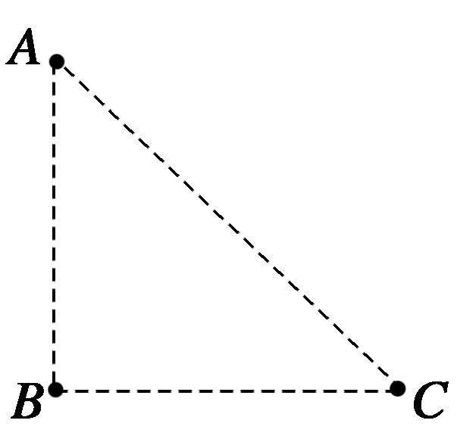

图3

解析　因为*UAC*＝18 V，*UBC*＝6 V，＝3，将*AC*线段三等分，使*AM*＝*MN*＝*NC*，则*UAM*＝*UMN*＝*UNC*＝6 V，由此可知，*φN*＝3 V，*φM*＝9 V，*B*、*N*两点等电势，*BN*的连线即为等势线，那么电场线与*BN*垂直．电场强度的方向为电势降低的方向：斜向下．

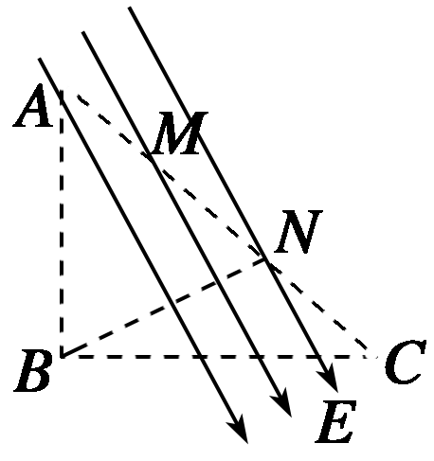

答案　见解析

四、电场与力学的综合问题

带电体在电场中的平衡问题和一般的平衡问题相同，在原有受力分析的基础上增加了电场力，根据带电体在电场中的平衡情况列出平衡方程．当带电体在电场中做加速运动时，可用牛顿运动定律和动能定理求解．

例4　竖直放置的两块足够长的平行金属板间有匀强电场．其电场强度为*E*，在该匀强电场中，用丝线悬挂质量为*m*的带电小球，丝线跟竖直方向成*θ*角时小球恰好平衡，如图4所示．请问：

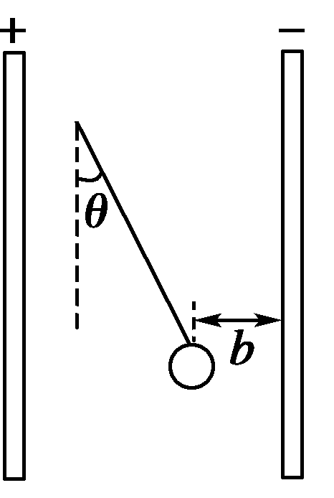

图4

(1)小球带电荷量是多少？

(2)若剪断丝线，小球碰到金属板需多长时间？

解析　(1)由于小球处于平衡状态，对小球受力分析如图所示

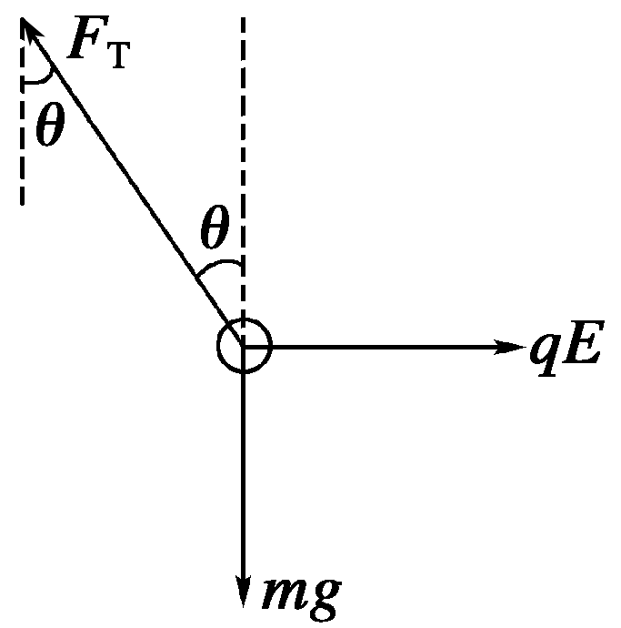

*F*Tsin *θ*＝*qE*①

*F*Tcos *θ*＝*mg*②

由得tan *θ*＝，

故*q*＝

(2)由第(1)问中的方程②知*F*T＝，

而剪断丝线后小球所受电场力和重力的合力与未剪断丝线时丝线的拉力大小相等，

故剪断丝线后小球所受重力、

电场力的合力等于.

小球的加速度*a*＝＝，

小球由静止开始沿着丝线拉力的反方向做匀加速直线运动，

当碰到金属板时，它的位移为*x*＝，

又由*x*＝*at*2

得*t*＝ ＝ ＝ .

答案　(1)　(2)

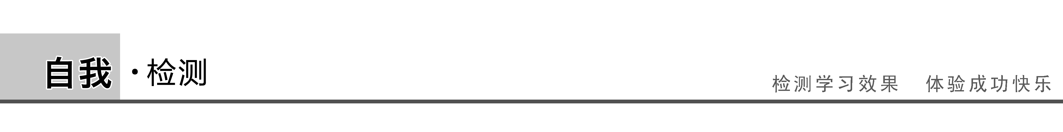

1．(等势面、电场线和运动轨迹的综合)如图5所示，虚线*a*、*b*、*c*代表电场中三个等势面，相邻等势面间的电势差相等，实线为一带正电的质点仅在电场力作用下通过该区域时的运动轨迹，*P*、*Q*是这条轨迹上的两点，据此可知(　　)

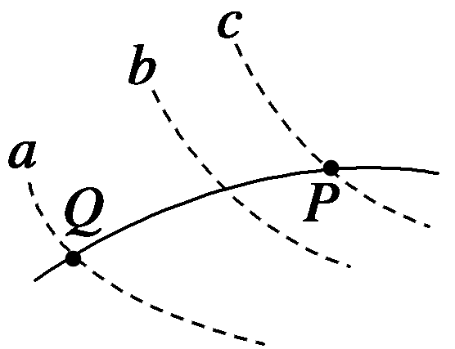

图5

A．三个等势面中，*a*的电势最高

B．带电质点通过*P*点时电势能较大

C．带电质点通过*P*点时动能较大

D．带电质点通过*P*点时加速度较大

答案　BD

解析　由轨迹*QP*可以确定质点的受力方向，由于该质点带正电，所以可以判断*P*点电势高．由*Q*到*P*，电场力做负功，电势能增加，故质点在*P*点电势能较大，由于*P*处等势面密集，所以带电质点通过*P*点时加速度较大．

2．(电势、电势能大小的判断)如图6所示，在*x*轴上相距为*L*的两点固定两个等量异种电荷＋*Q*、－*Q*，虚线是以＋*Q*所在点为圆心、为半径的圆，*a*、*b*、*c*、*d*是圆上的四个点，其中*a*、*c*两点在*x*轴上，*b*、*d*两点关于*x*轴对称，下列判断不正确的是(　　)

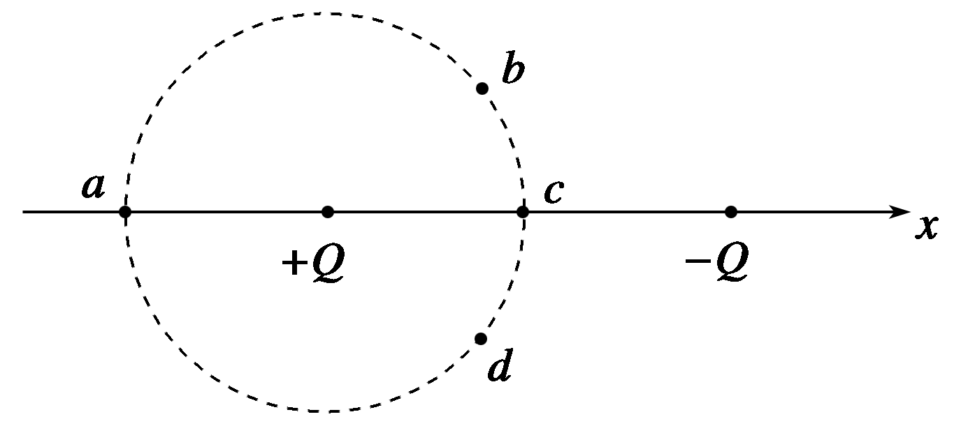

图6

A．四个点中*c*的电势最低

B．*b*、*d*两点电势相同

C．将一试探电荷－*q*从*c*点沿圆周移至*a*点，－*q*的电势能减少

D．*b*、*d*两点的电场强度相同

答案　D

解析　*c*点在两个电荷连线的中点上，也是在两个电荷连线的中垂线上，所以它的电势和无穷远处的电势相等．而正电荷周围的电场的电势都比它高，即*c*点的电势在四个点中是最低的，故A正确；该电场中的电势关于*x*轴对称，所以*b*、*d*两点的电势相等，故B正确；*c*点的电势低于*a*点的电势，试探电荷－*q*沿圆周由*c*点移至*a*点，电场力做正功，－*q*的电势能减少，故C正确；该电场中的电场强度关于*x*轴对称，所以*b*、*d*两点场强大小相等，方向是对称的，不相同，故D错误．

3．(由等势面定电场线)如图7所示，*A*、*B*、*C*三点都在匀强电场中，已知*AC*⊥*BC*，∠*ABC*＝60°，＝20 cm，把一个电荷量*q*＝10－5 C的正电荷从*A*移到*B*，电场力做功为零；从*B*移到*C*，电场力做功为－1.73×10－3 J，则该匀强电场的电场强度的大小和方向为(　　)

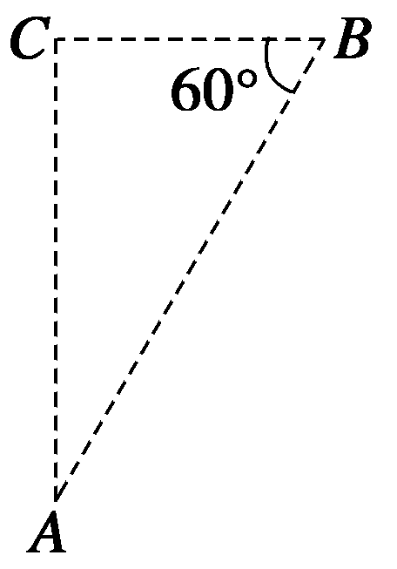

图7

A．865 V/m，垂直*AC*向左

B．865 V/m，垂直*AC*向右

C．1 000 V/m，垂直*AB*斜向上

D．1 000 V/m，垂直*AB*斜向下

答案　D

解析　把电荷*q*从*A*移到*B*，电场力不做功，说明*A*、*B*两点在同一等势面上．因该电场为匀强电场，等势面应为平面，故题图中直线*AB*即为等势线，电场强度方向应垂直于*AB*，可见，选项A、B错误；*UBC*＝＝ V＝－173 V，说明*B*点电势比*C*点低173 V，因电场线指向电势降低的方向，所以场强方向必垂直于*AB*斜向下，电场强度大小*E*＝＝＝ V/m＝1 000 V/m，因此选项D正确，C错误．

4．(电势、电势差、电场力做功的计算)如图8所示，*a*、*b*、*c*、*d*为匀强电场中四个等势面，相邻等势面间距离均为2 cm，已知*UAC*＝60 V，求：

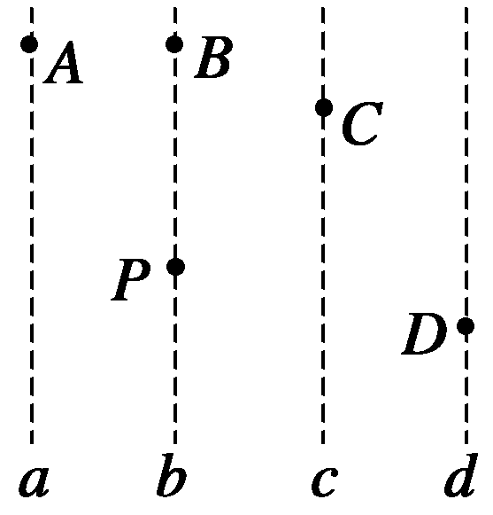

图8

(1)设*B*点电势为零，求*A*、*C*、*D*、*P*点的电势；

(2)将*q*＝－1.0×10－10 C的点电荷由*A*移到*D*，电场力所做的功*WAD*；

(3)将*q*＝1.0×10－10 C的点电荷由*B*移到*C*，再经过*D*最后回到*P*，电场力所做的功*WBCDP*.

答案　(1)30 V　－30 V　－60 V　0

(2)－9.0×10－9 J　(3)0

解析　(1)由题意可知*φP*＝*φB*＝0

*UAC*＝60 V，*UAB*＝*UBC*，所以*UAB*＝*φA*－0＝30 V

则*φA*＝30 V，同理*φC*＝－30 V，*φD*＝－60 V

(2)*WAD*＝*qUAD*＝*q*(*φA*－*φD*)＝－9.0×10－9 J

(3)由于电场力做功与路径无关，只与初、末位置有关，所以做功为*WBCDP*＝*qUBP*＝0.

5．(电场中的动力学问题)如图9所示，*Q*为固定的正点电荷，*A*、*B*两点在*Q*的正上方和*Q*相距分别为*h*和0.25*h*，将另一点电荷从*A*点由静止释放，运动到*B*点时速度正好变为零，若此电荷在*A*点处的加速度大小为*g*，求：

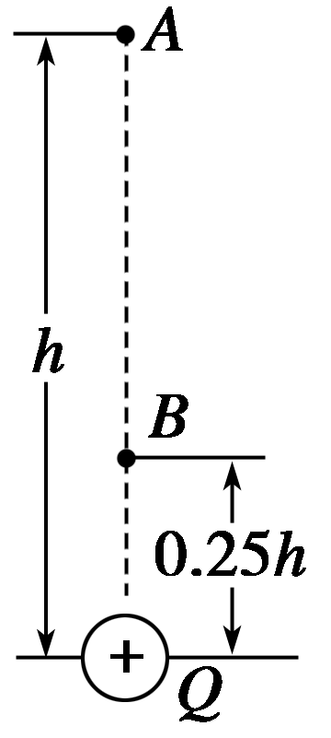

图9

(1)此电荷在*B*点处的加速度；

(2)*A*、*B*两点间的电势差(用*Q*和*h*表示)．

答案　(1)3*g*，方向竖直向上　(2)－

解析　(1)由题意可知，这一电荷必为正电荷，设其电荷量为*q*，由牛顿第二定律得，在*A*点时：*mg*－*k*＝*m*·*g*.在*B*点时：*k*－*mg*＝*m*·*aB*，解得*aB*＝3*g*，方向竖直向上．

(2)从*A*到*B*的过程，由动能定理得*mg*(*h*－0.25*h*)＋*qUAB*＝0，解得*UAB*＝－.

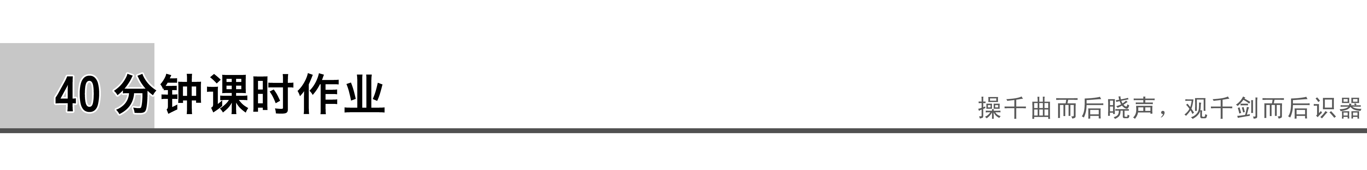

题组一　电势、电势能、电场力做功的综合分析

1．下列关于电势和电势能的说法正确的是(　　)

A．电荷在电场中电势越高的地方电势能也越大

B．电荷在电场中电势越高的地方，电荷量越大，所具有的电势能也越大

C．在正点电荷电场中的任意一点处，正电荷所具有的电势能一定大于负电荷所具有的电势能

D．在负点电荷电场中的任意一点处，正电荷所具有的电势能一定小于负电荷所具有的电势能

答案　CD

解析　沿电场线方向电势越来越低，正电荷的电势能越来越小，负电荷的电势能却越来越大．

2.如图1所示，*a*、*b*、*c*为电场中同一条水平方向电场线上的三点，*c*为*ab*的中点，*a*、*b*电势分别为*φa*＝5 V、*φb*＝3 V．下列叙述正确的是(　　)

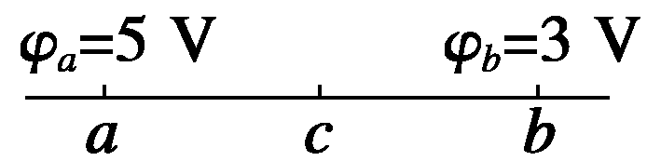

图1

A．该电场在*c*点处的电势一定为4 V

B．*a*点处的场强*Ea*一定大于*b*点处的场强*Eb*

C．一正电荷从*c*点运动到*b*点电势能一定减少

D．一正电荷运动到*c*点时受到的电场力方向由*c*指向*a*

答案　C

解析　由于无法确定该电场是否为匀强电场及*a*、*b*、*c*处场强的关系，所以A、B错．正电荷运动到*c*点受电场力方向为由*a*指向*c*，故D错．

3.等量异号点电荷的连线和中垂线如图2所示，现将一个带负电的试探电荷先从图中的*a*点沿直线移动到*b*点，再从*b*点沿直线移动到*c*点，则试探电荷在此全过程中(　　)

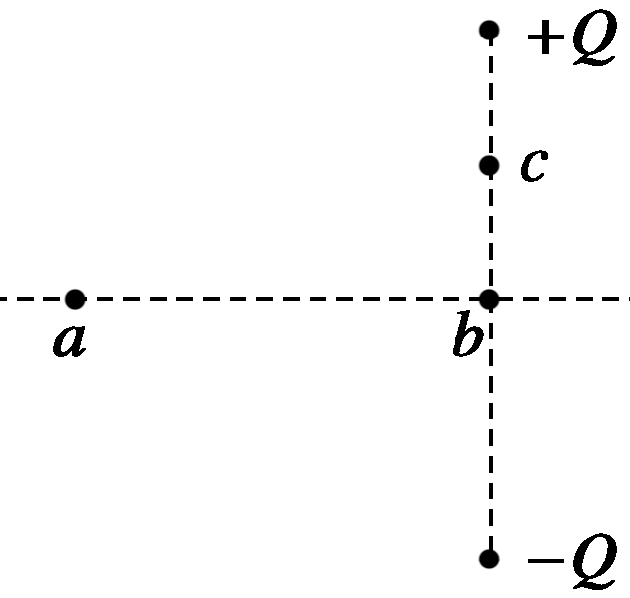

图2

A．所受电场力的方向不变

B．所受电场力的大小恒定

C．电势能一直减小

D．电势能先不变后减小

答案　AD

解析　*ab*线是等量异号点电荷电场的等势线，而合电场的场强方向都是垂直*ab*线向下的，试探电荷在*a*→*b*过程中电场力方向始终竖直向上，与在*c*点相同，A对；沿*ab*方向越靠近两点电荷的连线，电场线越密，场强越大，所受电场力越大，B错；从*a*→*b*电场力不做功，从*b*→*c*电场力做正功，电势能先不变后减小，C错，D对．

4.图3是某种静电矿料分选器的原理示意图，带电矿粉经漏斗落入水平匀强电场后，分落在收集板中央的两侧．对矿粉分离的过程，下列表述正确的有(　　)

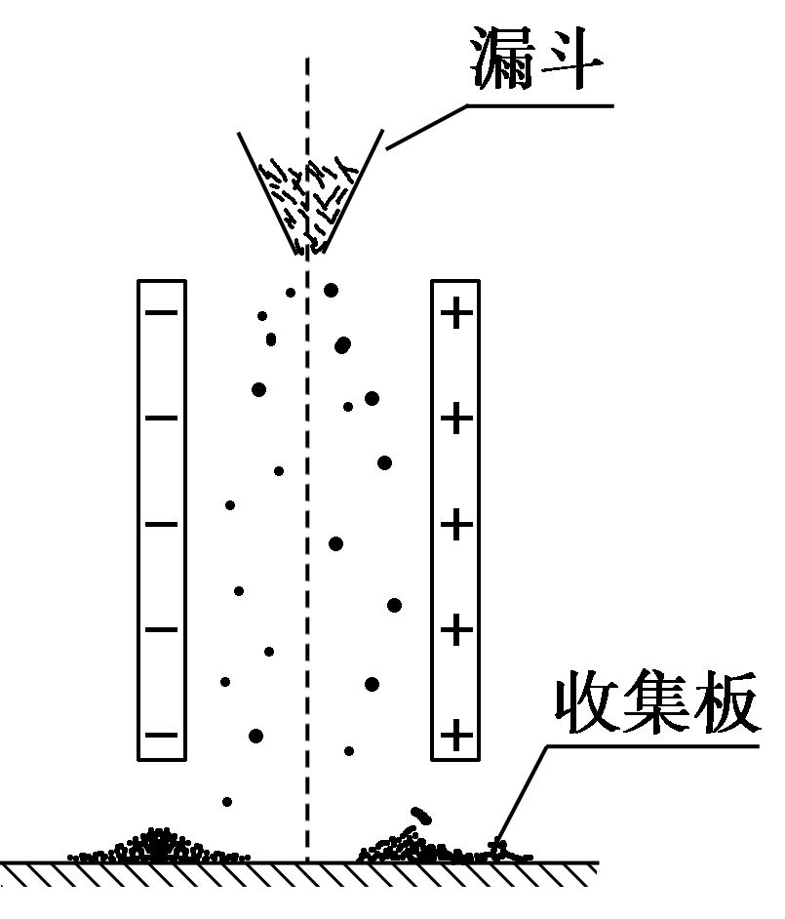

图3

A．带正电的矿粉落在右侧

B．电场力对矿粉做正功

C．带负电的矿粉电势能变大

D．带正电的矿粉电势能变小

答案　BD

解析　由题图可知，电场方向水平向左，带正电的矿粉所受电场力方向与电场方向相同，所以落在左侧；带负电的矿粉所受电场力方向与电场方向相反，所以落在右侧，选项A错误；无论矿粉所带电性如何，矿粉均向所受电场力方向偏转，电场力均做正功，选项B正确；电势能均减少，选项C错误，选项D正确．

题组二　电场力、电场线和运动轨迹等方面的综合

5.如图4所示，两个等量异种点电荷的连线和其中垂线上有*a*、*b*、*c*三点，下列说法正确的是(　　)

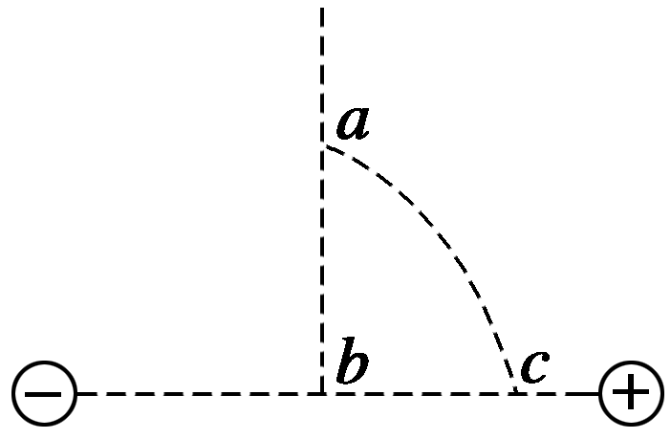

图4

A．*a*点电势比*b*点电势高

B．*a*、*b*两点的场强方向相同，*b*点场强比*a*点场强大

C．*b*点电势比*c*点电势高，场强方向相同

D．一个电子仅在电场力作用下不可能沿如图所示的曲线轨迹从*a*点运动到*c*点

答案　BD

解析　本题考查电场分布及其规律，意在考查学生对电场特点的掌握，由等量异种点电荷电场分布的特点可知，等量异种点电荷的中垂面为等势面，因此*a*、*b*两点电势相等，A错误；在中垂面上场强方向都与中垂面垂直，且从*b*点向外越来越小，B正确；在两点电荷连线上，沿电场线方向电势越来越低，所以*b*点电势比*c*点电势低，C错误；电子受力应指向电场的反方向，根据力与速度的关系可判断电子不可能沿图示曲线轨迹运动，D正确．

6．如图5所示，虚线*a*、*b*、*c*代表电场中的三条电场线，实线为一带负电的粒子仅在电场力作用下通过该区域时的运动轨迹，*P*、*R*、*Q*是这条轨迹上的三点，由此可知(　　)

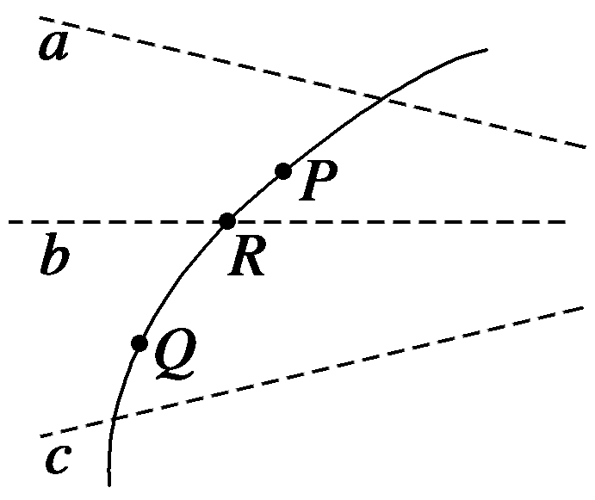

图5

A．带电粒子在*R*点时的速度大小大于在*Q*点时的速度大小

B．带电粒子在*P*点时的电势能比在*Q*点时的电势能大

C．带电粒子在*R*点时的动能与电势能之和比在*Q*点时的小，比在*P*点时的大

D．带电粒子在*R*点时的加速度大小小于在*Q*点时的加速度大小

答案　A

解析　根据牛顿第二定律可得*ma*＝*qE*，又根据电场线的疏密程度可以得出*Q*、*R*两点处的电场强度的大小关系为*ER*>*EQ*，则带电粒子在*R*、*Q*两点处的加速度的大小关系为*aR*>*aQ*，故D错误；由于带电粒子在运动过程中只受电场力作用，只有动能与电势能之间的相互转化，则带电粒子的动能与电势能之和不变；故C错误；根据带电粒子做曲线运动的轨迹与速度、合外力的关系可知，带电粒子在*R*处所受电场力的方向为沿电场线向右．假设粒子从*Q*向*P*运动，电场力做正功，电势能减小，动能增大，速度增大，所以A正确，B错误．

7.一带电粒子沿图6中曲线穿过一匀强电场中的等势面，且四个等势面的电势关系满足*φa*>*φb*>*φc*>*φd*，若不计粒子所受重力，则(　　)

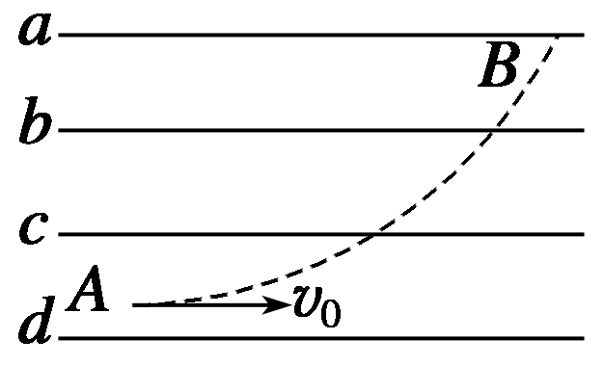

图6

A．粒子一定带正电

B．粒子的运动是匀变速运动

C．粒子从*A*点到*B*点运动的过程中动能先减小后增大

D．粒子从*A*点到*B*点运动的过程中电势能增大

答案　B

解析　由于*φa*>*φb*>*φc*>*φd*，所以电场线垂直于等势面由*a*指向*d*，根据电荷运动规律可知其受电场力由*d*指向*a*，即该粒子带负电，从*A*点到*B*点的运动过程中，粒子的动能在增大，电势能在减小．

题组三　等势点、等势线、电场方向的确定

8.如图7所示，匀强电场中有一平行四边形*abcd*，且平行四边形所在平面与场强方向平行．其中*φa*＝10 V，*φb*＝6 V，*φd*＝8 V，则*c*点电势为(　　)

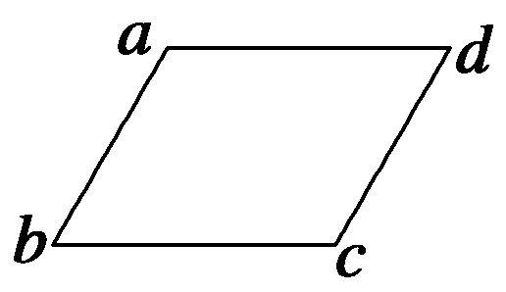

图7

A．10 V B．4 V

C．7 V D．8 V

答案　B

解析　因为*bc*与*ad*平行且相等，由匀强电场特点可得：*φb*－*φc*＝*φa*－*φd*，解得*φc*＝4 V，故选B.

9．如图8所示，在平面直角坐标系中，有一个方向平行于坐标平面的匀强电场，其中坐标原点*O*处的电势为0 V，点*A*处的电势为6 V，点*B*处的电势为3 V，则电场强度的大小为(　　)

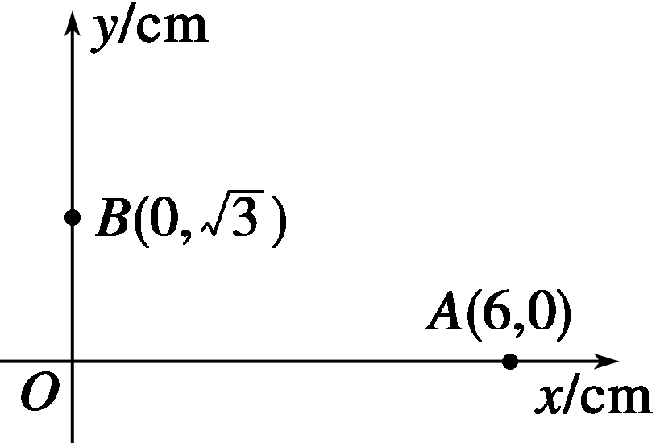

图8

A．200 V/m B．200 V/m

C．100 V/m D．100 V/m

答案　A

解析　在匀强电场中，沿某一方向电势降落，则在这一方向上电势均匀降落，故*OA*的中点*C*的电势*φC*＝3 V(如图所示)，因此*B*、*C*在同一等势面上．*O*点到*BC*的距离*d*＝*OC*sin *α*，而sin *α*＝＝，所以*d*＝*OC*＝1.5×10－2 m．根据*E*＝得，匀强电场的电场强度*E*＝＝ V/m＝200 V/m，故选项A正确，选项B、C、D错误．

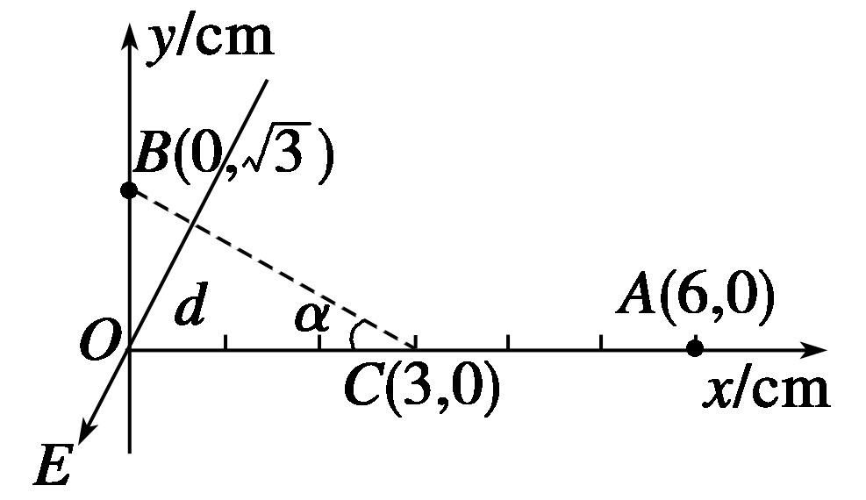

10.如图9所示，虚线方框内为一匀强电场，*A*、*B*、*C*为该电场中的三个点．已知*φA*＝12 V，*φB*＝6 V，*φC*＝－6 V．试在该方框中作出该电场的示意图(即画出几条电场线)，并要求保留作图时所用的辅助线．

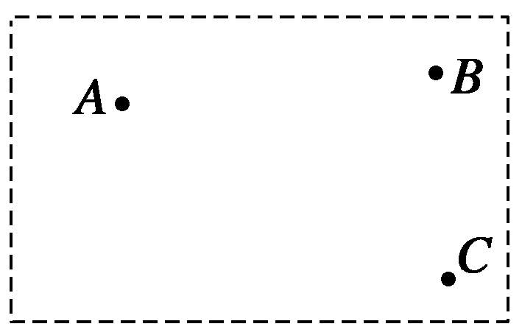

图9

答案　见解析

解析　由于电场线与等势面垂直，而且在匀强电场中，电势相等的点的连线必在同一等势面上，所以与等势点连线垂直的线必是电场线．电势相等的点可根据匀强电场的特点，利用等分法来找．因*φB*＝6 V，*φC*＝－6 V，由匀强电场的特点知，*BC*连线的中点*D*处的电势必为零；同理，把*AC*线段等分成三份，在等分点*D*′处的电势也必为零．连接*DD*′即为该电场中的一条等势线．根据电场线与等势线垂直，可以画出电场中的电场线，如图中实线所示，由沿场强方向电势降低可确定场强的方向．

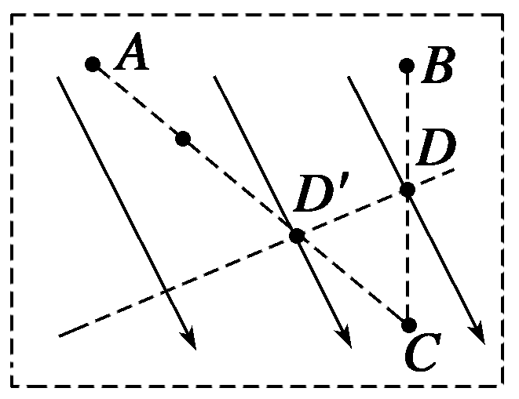

题组四　电场与力学的综合

11．匀强电场的场强为40 N/C，在同一条电场线上有*A*、*B*两点，把质量为2×10－9 kg、带电荷量为－2×10－9 C的微粒从*A*点移到*B*点，电场力做了1.5×10－7 J的正功．求：

(1)*A*、*B*两点间的电势差*UAB*；

(2)*A*、*B*两点间的距离；

(3)若微粒在*A*点具有与电场线同向的速度为10 m/s，在只有电场力作用的情况下，求经过*B*点的速度．

答案　(1)－75 V　(2)1.875 m

(3)5 m/s，方向与电场线同向

解析　(1)*WAB*＝*UAB*·*q*

*UAB*＝＝ V＝－75 V.

(2)由题意知：场强方向由*B*→*A*，

故*UBA*＝*E*·*d*，*d*＝＝ m＝1.875 m.

(3)由动能定理有*WAB*＝*mv*－*mv*

解得*vB*＝5 m/s，方向与电场线同向．

12.如图10所示，匀强电场中有*A*、*B*、*C*三点构成等边三角形，边长均为4 cm，将一带电荷量*q*＝1.0×10－10 C的正电荷(不计重力)从*A*点移到*C*点，电场力做功为－×10－9 J，若把同一电荷从*A*点移到*B*点，电场力做功也为－×10－9 J，那么该电场的场强是多大？

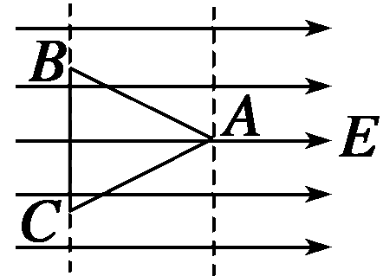

图10

答案　5×102 V/m

解析　如题图所示，把正电荷从电场中的*A*点分别移到*C*点或*B*点，电场力做的功相同，根据*WAB*＝*qUAB*可知，*B*、*C*两点电势相同，在同一等势面上，由于电场中的等势面与电场线垂直，可见*A*点与*BC*等势面在场强方向的距离

*d*＝sin 60°＝4×10－2× m＝2×10－2 m.

*A*、*B*两点的电势差*UAB*＝＝ V＝－10 V.

该电场的电场强度*E*＝＝ V/m＝5×102 V/m.

13.如图11所示，在竖直平面内，光滑绝缘直杆*AC*与半径为*R*的圆周交于*B*、*C*两点，在圆心处有一固定的正点电荷，*B*点为*AC*的中点，*C*点位于圆周的最低点．现有一质量为*m*、电荷量为－*q*、套在杆上的带负电小球(可视为质点)从*A*点由静止开始沿杆下滑．已知重力加速度为*g*，*A*点距过*C*点的水平面的竖直高度为3*R*，小球滑到*B*点时的速度大小为2.求：

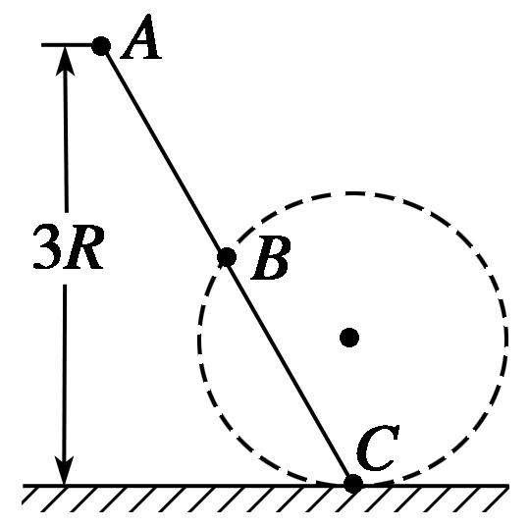

图11

(1)小球滑到*C*点时的速度大小；

(2)若以*C*点作为参考点(零电势点)，试确定*A*点的电势．

答案　(1)　(2)

解析　(1)因为*B*、*C*两点电势相等，

故小球从*B*到*C*运动的过程中电场力做的总功为零．

由几何关系可得*BC*的竖直高度*hBC*＝

根据动能定理有*mg*·＝－

解得*vC*＝.

(2)小球从*A*到*C*，重力和电场力均做正功，

所以由动能定理有*mg*·3*R*＋*W*电＝，

又根据电场力做功与电势能的关系：

*W*电＝*E*p*A*－*E*p*C*＝－*qφA*－(－*qφC*)．

又因为*φC*＝0，可得*φA*＝.